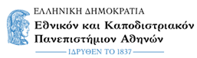
ΣΧΟΛΗ ΟΙΚΟΝΟΜΙΚΩΝ ΚΑΙ ΠΟΛΙΤΙΚΩΝ ΕΠΙΣΤΗΜΩΝ
ΤΜΗΜΑ ΔΙΑΧΕΙΡΙΣΗΣ ΛΙΜΕΝΩΝ ΚΑΙ ΝΑΥΤΙΛΙΑΣ
ΔΕΛΤΙΟ ΤΥΠΟΥ - ΑΝΑΚΟΙΝΩΣΗ
Το Τμήμα Διαχείρισης Λιμένων και Ναυτιλίας του ΕΚΠΑ
θέτει υπό την αιγίδα του και συμμετέχει δυναμικά στο
Διεθνές Φεστιβάλ Θαλάσσιου Τουρισμού ISTF 2024 στη Ρόδο

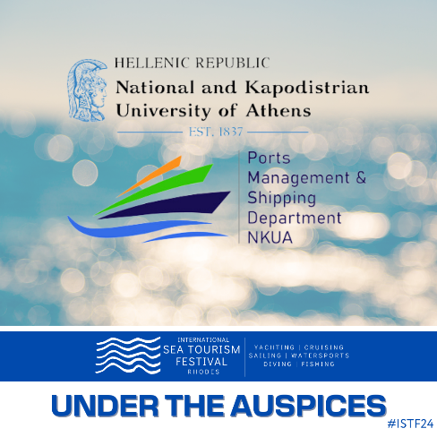

Το Τμήμα Διαχείρισης Λιμένων και Ναυτιλίας του Εθνικού και Καποδιστριακού Πανεπιστημίου Αθηνών θέτει υπό την αιγίδα του το Διεθνές Φεστιβάλ Θαλάσσιου Τουρισμού ISTF 2024 στη Ρόδο. Το Διεθνές Φεστιβάλ συγκεντρώνει κορυφαίους ειδικούς και επαγγελματίες του κλάδου θαλάσσιου τουρισμού, προβάλλοντας τη σημασία της βιώσιμης ανάπτυξης και της καινοτομίας στον δυναμικό αυτό κλάδο που έχει ιδιαίτερη σημασία για την εγχώρια οικονομία.

Το Διεθνές Φεστιβάλ Θαλάσσιου Τουρισμού ISTF 2024 διεξήχθη στη Ρόδο, την περίοδο 25 - 28 Οκτωβρίου 2024, με τη δυναμική συμμετοχή δύο Καθηγητών του Τμήματος Διαχείρισης Λιμένων και Ναυτιλίας του ΕΚΠΑ, του κ. Μιχάλη Τσατσαρώνη και του κ. Γεώργιου Βαγγέλα.

Στα πλαίσια των Open Air Σεμιναρίων, οι δύο διακεκριμένοι Καθηγητές παρουσίασαν τις τελευταίες εξελίξεις και προκλήσεις στον τομέα της βιώσιμης ανάπτυξης στο πεδίο του θαλάσσιου τουρισμού, ενός τομέα με εξαιρετικά επίκαιρο οικονομικό, κοινωνικό και περιβαλλοντικό ενδιαφέρον, ιδιαιτέρως για την ελληνική οικονομία.

Ο κ. Μιχάλης Τσατσαρώνης, Επίκουρος Καθηγητής του Τμήματος Διαχείρισης Λιμένων και Ναυτιλίας και Αντιπρόεδρος του Λιμενικού Ταμείου Χίου, τόνισε τη σημασία της βιωσιμότητας των λιμένων και την ανάγκη θέσπισης κανονισμών, καθώς και της υιοθέτησης πράσινων τεχνολογιών, σύμφωνα με την οδηγία CSRD και τις ESG (Environmental – Social - Governance) διεθνείς πρακτικές. Υπογράμμισε, επίσης, ότι η Ελλάδα οφείλει να είναι πρωτοπόρα στον τομέα αυτό, εφαρμόζοντας βιώσιμες πρακτικές στην παροχή θαλάσσιων τουριστικών υπηρεσιών και στα λιμάνια της, αντίστοιχα. Αναφέρθηκε, ακόμα, στη σημασία της διεπιστημονικής εκπαίδευσης των απασχολούμενων στελεχών στον κλάδο και στις επωφελείς συνέπειες, μακροχρόνιας αξίας, που προσφέρει η βιώσιμη ανάπτυξη, με σεβασμό στις τοπικές κοινωνίες και το περιβάλλον.

Ο κ. Γεώργιος Βαγγέλας, Αναπληρωτής Καθηγητής του Τμήματος Διαχείρισης Λιμένων και Ναυτιλίας, επεσήμανε την ανάγκη συστηματικότερης ανάδειξης των θετικών διαστάσεων της κυκλικής οικονομίας και την εφαρμογή της στα τουριστικά λιμάνια. Αναφέρθηκε στο επιτυχές παράδειγμα της Μαρίνας Λάρνακας στην Κύπρο και ανέδειξε τις δυνατότητες της ελληνικής αγοράς στην αξιοποίηση επωφελών συμπερασμάτων από την συγκεκριμένη αυτή περίπτωση. Παρουσίασε, επίσης, την περίπτωση της Μαρίνας Φλοίσβου που έχει υιοθετήσει πολιτικές ESG και κυκλικής οικονομίας, διαχέοντας πολλαπλασιαστικά οικονομικά και περιβαλλοντικά οφέλη. Τόνισε, ακόμα, ότι η ζήτηση για υπηρεσίες yachting είναι υψηλή και η Ελλάδα έχει δυνατότητες διπλασιασμού των θέσεων ελλιμενισμού σχετικών σκαφών θαλάσσιου τουρισμού, δημιουργώντας έτσι προϋποθέσεις για ένα ιδιαίτερα ελκυστικό πλαίσιο για επενδύσεις.

Το Τμήμα Διαχείρισης Λιμένων και Ναυτιλίας, της Σχολής Οικονομικών και Πολιτικών Επιστημών του ΕΚΠΑ, παρέχει προπτυχιακά, μεταπτυχιακά, διδακτορικά και μεταδιδακτορικά προγράμματα σπουδών, με εστίαση στη ναυτιλία, τους λιμένες και την εφοδιαστική αλυσίδα που αποτελούν κεντρικούς πυλώνες των συστημάτων θαλασσίων μεταφορών. Στην ευρεία διεπιστημονικότητα των γνωστικών αντικειμένων περιλαμβάνονται, μεταξύ άλλων, η οργάνωση και διοίκηση ναυτιλιακών, λιμενικών και εφοδιαστικών επιχειρήσεων, χρηματοοικονομική διοίκηση, λογιστική και επιχειρηματικότητα, γαλάζια οικονομία, πράσινο περιβάλλον, κλιματική αλλαγή και βιωσιμότητα, ποσοτικές μέθοδοι, τεχνολογικές καινοτομίες και πληροφορικές εφαρμογές, αρχές δικαίου, ιστορία διεθνών σχέσεων και γεωπολιτική (www.pms.uoa.gr, email: secr@pms.uoa.gr, τηλ: 22280-21860).

Το Τμήμα Διαχείρισης Λιμένων και Ναυτιλίας διοργανώνει, επίσης, το Εντατικό Μεταπτυχιακό Πρόγραμμα Σπουδών ‘Διοίκηση σε Ναυτιλία και Λιμένες’, σε συνεργασία με το Τμήμα Διοίκησης Επιχειρήσεων και Οργανισμών του ΕΚΠΑ. Το ΠΜΣ παρέχει σύγχρονες ακαδημαϊκές γνώσεις, με ευέλικτη μεταπτυχιακή εξειδίκευση, υψηλή κατάρτιση και σύνθετες επαγγελματικές δεξιότητες, για τη δυναμική ανέλιξη των αποφοίτων στην αγορά εργασίας του ευρύτερου διεθνούς ναυτιλιακού ‘cluster’, συμβάλλοντας έτσι στην κάλυψη των διαρκώς αυξανόμενων αναγκών για στελέχη με ισχυρό διεπιστημονικό υπόβαθρο σε στρατηγικά κρίσιμους τομείς της οικονομίας (https://spm.pms.uoa.gr, email: spm@pms.uoa.gr, τηλ: 22280-21861).

